**Dioda** je [elektronski element](http://sl.wikipedia.org/wiki/Elektronski_element) z dvema priključkoma ([anoda](http://sl.wikipedia.org/wiki/Anoda) in [katoda](http://sl.wikipedia.org/wiki/Katoda)). Sprva so bile diode [elektronke](http://sl.wikipedia.org/wiki/Elektronka). Danes so jih skoraj povsem izpodrinile [polprevodniške](http://sl.wikipedia.org/wiki/Polprevodnik) diode.

**Katóda** je negativna [elektroda](http://sl.wikipedia.org/w/index.php?title=Elektroda&action=edit&redlink=1) pri [galvanskih členih](http://sl.wikipedia.org/wiki/Galvanski_%C4%8Dlen), [elektronkah](http://sl.wikipedia.org/wiki/Elektronka), polprevodniških [diodah](http://sl.wikipedia.org/wiki/Dioda) in [elektrolizi](http://sl.wikipedia.org/wiki/Elektroliza), na kateri poteka kemijska reakcija [redukcije](http://sl.wikipedia.org/w/index.php?title=Redukcija&action=edit&redlink=1). Pozitivna elektroda je [anoda](http://sl.wikipedia.org/wiki/Anoda).

**Anóda** je pozitivna [elektroda](http://sl.wikipedia.org/w/index.php?title=Elektroda&action=edit&redlink=1) pri [galvanskih členih](http://sl.wikipedia.org/wiki/Galvanski_%C4%8Dlen), [elektronkah](http://sl.wikipedia.org/wiki/Elektronka), polprevodniških [diodah](http://sl.wikipedia.org/wiki/Dioda) in [elektrolizi](http://sl.wikipedia.org/wiki/Elektroliza).

Značilnost diode je nesimetrična in nelinearna [tokovno](http://sl.wikipedia.org/wiki/Elektri%C4%8Dni_tok)-[napetostna](http://sl.wikipedia.org/wiki/Elektri%C4%8Dna_napetost) karakteristika. V eni smeri dioda prepušča [električni tok](http://sl.wikipedia.org/wiki/Elektri%C4%8Dni_tok), v drugi smeri pa ne. Zaradi tega je primerna za usmerjanje. Tako se imenuje pretvorba izmenične [električne napetosti](http://sl.wikipedia.org/wiki/Elektri%C4%8Dna_napetost) oziroma električnega toka v enosmernega.

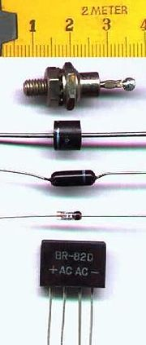

**Svetleča dioda (LED)**

**Svetleča** [**dioda**](http://sl.wikipedia.org/wiki/Dioda) (angleška kratica **LED**) je [polprevodniški](http://sl.wikipedia.org/wiki/Polprevodnik) [elektronski element](http://sl.wikipedia.org/wiki/Elektronski_element). Njene električne karakteristike so podobne navadni polprevodniški [diodi](http://sl.wikipedia.org/wiki/Dioda) s to razliko, da kadar prevaja [tok](http://sl.wikipedia.org/wiki/Elektri%C4%8Dni_tok), [sveti](http://sl.wikipedia.org/wiki/Svetloba). Razlikujejo se po barvi, velikosti, obliki in električnih karakteristikah. [Svetloba](http://sl.wikipedia.org/wiki/Svetloba), ki jo oddajajo ima valovno dolžino v ozkem pasu. Modro barvo so uspeli dobiti šele pred nekaj leti. Bela svetleča dioda je kombinacija rdeče, zelene in modre. [Izkoristek](http://sl.wikipedia.org/wiki/Izkoristek) svetleče diode je mnogo boljši kot pri žarnici z žarilno nitko. Bele svetleče diode velike sevalne moči napovedujejo bolj množično uporabo le-teh v razsvetljavi. Poleg boljšega izkoristka jih odlikuje tudi daljša življenjska doba, ki znaša okoli 50000 ur, za razliko od navadne žarnice, kjer je 1000 ur.

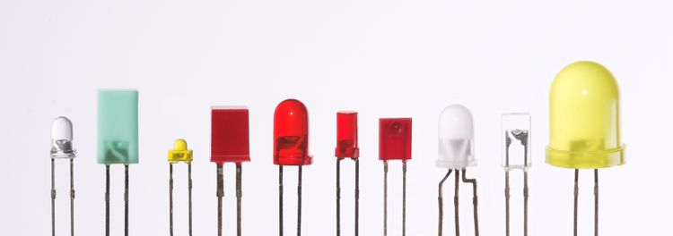

Različne svetleče diode

## Delovanje svetlečih diod

## Svetleče diode sevajo svetlobo na principu t.i. sevanja trdnih teles. Bistvo delovanja predstavlja dejstvo, da kadar se elektron spusti na nižje energijsko stanje odda odvečno energijo v obliki elektromagnetnega sevanja. Če je odvečne energije zadosti, jo zaznamo kot svetlobo. Svetleče diode so v osnovi pn spoj ali polprevodniška dioda, ki pa ni zgrajena iz silicija, temveč iz drugih materialov, ki sicer porabijo več moči, a sevajo svetlobo.

## Bele svetleče diode

Belo svetlobo se s pomočjo svetlečih diod lahko tvori na tri načine:

* kombinacija rdeče, zelene in modre svetleče diode
* modra svetleča dioda prevlečena z luminiscenčnim fosforjem
* ultravijolična svetleča dioda prevlečena z rdečim, zelenim in modrim luminiscenčnim fosforjem

### Kombinacija treh svetlečih diod

To je najpreprostejši, a tudi najdražji način generiranja bele svetlobe s pomočjo svetlečih diod. Ob primernem razmerju jakosti lahko dobimo katerokoli barvo svetlobe in s tem seveda tudi belo svetlobo. Ta možnost generiranja bele svetlobe je praktična zaradi lahkega prilagajanja barvne temperature. Uporablja se predvsem v naprednejših aplikacijah, kjer se zahteva dinamično spreminjanje barve svetlobe.

### Modra LED + rumeni fosfor

Uporaba modrega LED čipa prevlečenega z luminiscenčnim fosforjem je daleč najpogostejši način generiranja bele svetlobe s pomočjo svetlečih diod. Za izdelavo LED čipa se običajno uporabi substrat (In)GaN, ter fosfor Ce 3+ : YAG, ki del izsevane modre svetlobe pretvori v široko spektralno krivuljo z vrhom v rumenem delu spektra. Mešanico rumene in modre svetlobe pa človeško oko zazna kot belo svetlobo. Barvna temperatura svetlobe svetlečih diod je ponavadi okoli 6000 K, indeks barvne reprodukcija pa znaša okoli 75, kar je premalo za kakršnokoli uporabo v interierjih. Slaba lastnost tega tipa belih LED je tudi, da je zaradi tehnologije izdelave nemogoče zagotoviti isto barvno temperaturo pri različnih svetlečih diodah.

### n-UV + RGB fosfor

Ultravijolični LED čip, ki je prekrit z rdečim, zelenim ter modrim fosforjem predstavlja še en način ustvarjanja bele svetlobe s pomočjo svetlečih diod. Ta način izdelave omogoča stabilnejšo temperaturno in tokovno barvno karakteristiko kot pri modri LED+rumeni fosfor. Slabost tega načina generiranja bele svetlobe je predvsem manjša energijska učinkovitost pretvorbe električne v svetlobno energijo.

